INDICAÇÃO Nº 1722/2014

Sugere ao Poder Executivo Municipal que proceda a limpeza e roçagem de área pública, margeando o Ribeirão dos Toledos na Vila Lola.

Excelentíssimo Senhor Prefeito Municipal,

Nos termos do Art. 108 do Regimento Interno desta Casa de Leis, dirijo-me a Vossa Excelência para sugerir que, por intermédio do Setor competente, proceda limpeza e roçagem de área pública, margeando o Ribeirão dos Toledos na Vila Lola.

**Justificativa:**

Este vereador foi procurado por munícipes questionando sobre a altura dos matos, quantidade de lixos nas margens do Ribeirão dos Toledos, colocando em riscos os munícipes que residem nessa localidade dada as condições de proliferação de animais peçonhentos.

Dessa forma, não podendo mais perdurar essa situação, mister se faz uma ação da Prefeitura, a fim de que, se resolva tal impasse no mais breve.

Plenário “Dr. Tancredo Neves”, em 29 de abril de 2014.

**Emerson Luis Grippe**

**“Bebeto”**

-Vereador-

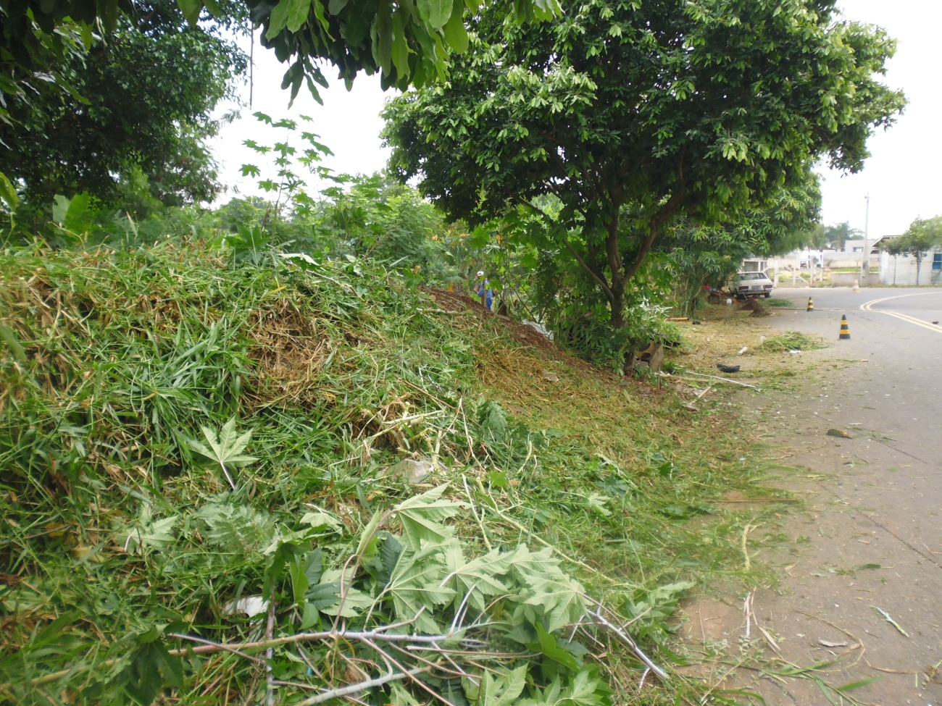**Anexo:**

